XU1704 Scheda creata il 9 marzo 2026
Descrizione storico-bibliografica
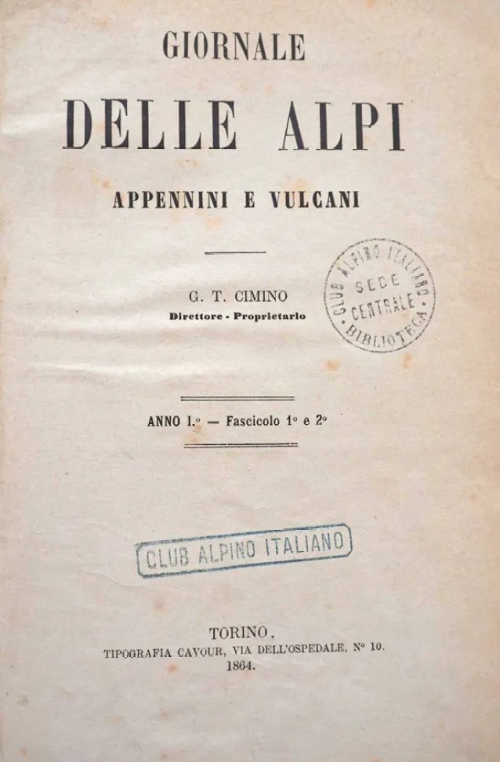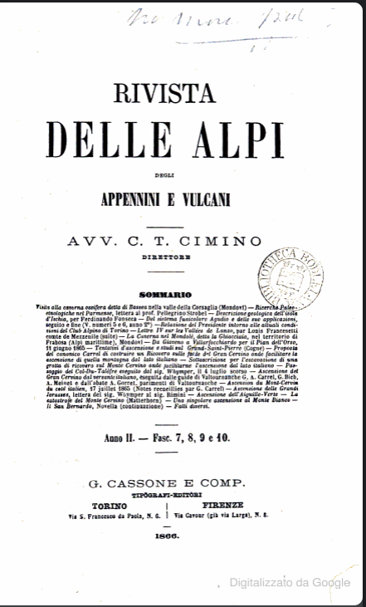
*Giornale delle Alpi, Appennini e vulcani. - Anno 1, fasc. 1 e 2 (1864)-anno 2, fasc. 5/6 (1866). - Torino : Tipografia Cavour, 1864-1866. - 3 volumi : ill. ; 25 cm. ((Annuale. - Errori nella numerazione delle annate. - Diretta da Giorgio Tommaso Cimino. - TO00185124
Variante del titolo: *Giornale delle Alpi degli Appennini e dei vulcani
Autore: Cimino, Giorgio Tommaso
*Rivista delle Alpi, degli Appennini e vulcani. - Anno 2, fasc. 7/10 (1866)-anno 3 (1867). - Torino : G. Cassone e comp., 1866-1867. – 2 volumi : ill. ; 23 cm. ((Annuale. - TO01405543
Copia digitale: 7/10(1866)

*Rassegna di alpinismo. - Anno 1 (1879)-anno 2 (1880). - Rocca San Casciano : [s. n.], 1879-1880. – 2 volumi ; 23 cm. ((Settimanale. - Diretta da Francesco Carega di Muricce. - TO00192297
Autore: Carega di Muricce, Francesco <1831-1905>

*Giornale delle Alpi. - Anno 1, n. 1 (20 ottobre 1951). - Torino : [s. n.], 1951. – 1 volume. ((Periodicità non determinata. - CFI0709871
Titolo parallelo: *Journal des Alpes

Soggetto: Alpinismo – 1864-1951

Informazioni storico-bibliografiche
Tra i periodici italiani di alpinismo hanno un particolare va lore documentario rarità bibliografiche quali il ‘Giornale delle Alpi, Appennini e vulcani’ diretta da Giorgio Tommaso Cimino che ebbe vita breve ma precedette il ‘Bollettino del Club alpino italiano’, e la ‘Rassegna di alpinismo’ fondata e diretta da Francesco Carega di Muricce. Amedeo Benedetti, La Biblioteca nazionale del Club alpino italiano. In: Biblioteche oggi, gennaio-febbraio 2008, p.41-44

La prima pubblicazione che apparve pochi mesi dopo la fondazione del Club Alpino Italiano fu il «Giornale delle Alpi, Appennini e Vulcani», edito dal 1864 al 1866, nato su iniziativa privata di G. T. Cimino, avvocato e membro della Direzione del CAI. Nonostante l’ambizione di diventare l’organo ufficiale del Club, questa pubblicazione rimase sempre autonoma e solo per un anno fu l’unica, cambiando nome nel 1866 da «Giornale delle Alpi, Appennini e Vulcani» a «Rivista delle Alpi, Appennini e Vulcani». All’interno del volume che raccoglie i fascicoli dell’anno 1864 si possono leggere testi di differente natura: da una prefazione sul rapporto tra gli uomini e le montagne, ad un excursus sulle imprese sul Monviso, fino alla storica lettera di Quintino Sella a Bartolomeo Gastaldi, contenente il racconto dell’ascesa al Monviso, corredata da tabelle, report barometrici e misurazioni delle temperature. Oltre a quelli di Quintino Sella e dei suoi compagni, vengono inseriti altri resoconti di ascensioni al Monviso, sempre con dati, rilevazioni scientifiche e tabelle. Non mancano articoli di contenuto vario, che spaziano dalle guide monografiche ad alcune valli italiane (Val Pellice, Valle del Po, Val Varaita), agli approfondimenti riguardanti luoghi esotici e allora misteriosi come il deserto del Sahara o i territori che circondano il fiume Nilo. Sono presenti brani di interesse generale, come quello sulle eccezionali basse temperature del periodo in questione, seguiti da pagine più istituzionali con approfondimenti sulla fondazione CAI, l’elenco dei soci, gli Atti delle riunioni del CAI. Vengono ripresi poi i risultati di alcune ricerche scientifiche riguardanti il periodo glaciale, seguite dai resoconti delle escursioni sul Cervino, dalle ascensioni al Monte Rosa, fino alla prima salita al Monte Bianco dal versante Italiano. Un insieme eterogeneo e non ordinato di contenuti, tutti in qualche modo inerenti al tema della montagna, della scoperta, e della scienza. Riassumendo si alternano relazioni di imprese, attuate da italiani o stranieri, raccontate nei dettagli dall’alpinista stesso, o riportate da terzi; guide a valli o territori italiani o esteri; ricerche di ambito scientifico su ghiacciai, vulcani, meteorologia, esposte in brani e corredate da tabelle barometriche, carte e mappature, disegni. Non mancano articoli non strettamente legati alla scalata, ma comunque inerenti all’esplorazione in generale. La lingua principale è l’italiano, ma alcuni brani sono riportati in francese, in quegli anni ancora lingua ufficiale della comunicazione internazionale. Parisi, Capitolo I

Note e riferimenti bibliografici
- Alpinismo e giornalismo in Italia – 1 di Sofia Parisi (Tesi di laurea di Sofia Parisi, Matricola 871338, Anno Accademico 2016–2017, Università degli Studi di Milano, Facoltà di Studi Umanistici, Corso di Laurea in Lettere Moderne. Relatore: Prof.ssa Ada Gigli Marchetti; correlatore: Prof.ssa Maria Luisa Betri)

